Муниципальное учреждение дополнительного образования «Центр дополнительного образования «Созвездие».
XVIII Всероссийская телеконференция экологических исследовательских проектов школьников «Природу России сохранят дети».
Номинация «Гидробиологические исследования и мониторинг водных экосистем».
Учебно - исследовательская работа «Комплексное исследование реки Ить».
Автор: Кузьмина Анастасия Евгеньевна, 13 лет, 7 класс, обучающаяся МУ ДО «ЦДО «Созвездие», объединение «Юные экологи-краеведы».
Научный руководитель: Печенкина Ольга Васильевна, педагог дополнительного образования МУ ДО «ЦДО «Созвездие».
Вода, это удивительное вещество, дающее жизнь всему живому. Воды на Земле больше, чем суши, но пресной, необходимой для жизни, всего 2%. Это очень мало, а если учесть, что люди не берегут это сокровище, а наоборот, пользуясь его благами, еще и захламляют его окрестности. Вот и получается, « что мы рубим сук, на котором сидим!» Ребята из объединения» Юные экологи – краеведы» изучают пресные водоемы нашей местности: это пруды и малые реки, в основном притоки нашей главной реки Волги. Проводилось изучение рек Рыкуши, Печегды с ее притоком Калужной, Микляйхи - это правые притоки Волги. А в этом году было решено начать изучение левого притока Волги - реки Ить. Для этого мы отправились на местном теплоходе «Москва» в древнее село Устье, где река Ить впадает в Волгу, отсюда и название села.
Цель работы: провести комплексное исследование устья реки Ить.
Задачи:
1. Выяснить происхождение названия реки.
2. Дать описание верховьев долины реки Ить.
3. Произвести гидрологические замеры.
4. Определить качество воды в реке органолептическим методом и методом биоиндикации.
Методы исследования
- Наблюдение.
- Интервьюирование (беседа со старожилами о происхождении прудов).
- Органолептический метод (определение свойств воды).
- Работа с определителями (определение видов растений и беспозвоночных животных).
- Биоиндикация (определение класса качества воды по организмам).
- Индекс Майера, метод основан на том, что определяются гидробионты приуроченные к водоемам с определенной степенью загрязненности
Результаты работы и их обсуждения
Река Ить очень древняя, на ее берегах жили древние языческие племена меря, они и основали поселение, вернее, стоянку, на берегу реки, которую назвали Ить, дочь большой реки Итиль, так раньше называлась река Волга. Позднее, на месте деревянного капища древних людей, построили каменную церковь (Приложение 1). Село стали называть Устьем, так как, в этом месте река Ить впадает в Волгу, это устье реки Ить, а исток река берет с Даниловских высот - 226 м (Приложение 2). Река в основном, равнинная и сильно, меандрирует, это самая извилистая река нашей области. В верховьях реки берега высокие, особенно правый берег, склон почти вертикальный. Наблюдается обрушение правого берега. Долина реки в верховьях корытообразная. Раньше на реке существовало множество мельниц, в более позднее время река для сплава дров.
Долина реки Ить примечательна историческим ландшафтом. Вдоль высокого борта долины по правому берегу реки Ить сохранились посадки вяза, дуба, и липы которые в сочетании с разнотравным лугом высокой поймы создают чрезвычайно живописный вид. Высокие рекреационные качества долины давно используются - здесь расположились несколько пионерских лагерей, растут дачные поселки. В весеннее время река используется туристами-водниками для спортивного сплава.
Результаты исследования реки Ить занесены в таблицу 1 (Приложение 3,4, 5).
Определение качества воды по методике Майера
Для определения класса чистоты, был использован Индекс Майера, метод основан на том, что определенные группы водных беспозвоночных приурочены к водоемам с определенной степенью загрязненности.
Обитатели чистых вод, Х | Организмы средней чувствительности, Y | Обитатели загрязнённых водоёмов, Z
Личинки веснянок | Бокоплав | Личинки комаров-звонцов
Личинки подёнок | Речной рак | Пиявки
Личинки ручейников | Личинки стрекоз | Водяной ослик
Личинки вислокрылок | Личинки комаров-долгоножек | Прудовики
Двустворчатые моллюски | Моллюски-катушки, моллюски живородки | Личинки мошки
 |  | Малощетинковые черви

Количество найденных групп из первого раздела надо умножить на 3, количество групп из второго раздела - на 2, а из третьего на 1. Получившиеся цифры складывают: X*3+Y*2+Z*1=S
По значению суммы S (в баллах) оценивают степень загрязнённости водоёма.
- более 22 баллов - водоём чистый и имеет 1 класс качества;
- 17-21 баллов - 2 класс качества;
- 11-16 баллов - умеренная загрязнённость водоёма, 3 класс качества;
- менее 11 - водоём грязный, 4-7 класс качества
Определение качества воды на правом берегу
X = 3*3 +1*3+!*3= 15
Y =3*2+1*2+!*2 = 10
Z =1+2 =3
S =28
Класс чистоты воды у правого берега - показатель I качества воды
Определение качества воды на левом берегу
X = 0
Y = 2*2+1*2 =+1*2+2*2 + 2*2= 16
Z =2
S = 18
Это показатель 2 класса качества воды на левом берегу реки Ить.
В целом вода в реке Ить, довольно чистая, об этом свидетельствуют желтые кувшинки в нижнем течении, ближе к правому берегу реки, обнаружено 5 экземпляров (Приложение 5).
Выводы
В ходе исследования и работы с информационными источниками, было выяснено происхождение названия реки Ить, как одна из версий. Племена меря основали поселение на берегу реки, которую назвали Ить, дочь большой реки Итиль, так раньше называлась река Волга.
Дано краткое описание растительности в долине реки. Определены гидрологические замеры, река более 50 м шириной, у берегов мелкая. Но на середине реки глубина до 5м., имеются ямы. Скорость течения в верховьях низкая - 4 см/сек.
Вода чистая имеет 2 класс качества, определено по методике Майера. В устье реки растут желтые кувшинки в нескольких местах, это тоже подтверждает чистоту воды. И так, река Ить несет чистые воды в нашу главную реку Волгу.
Использованные информационные источники
1. Электронный ресурс http://studopedia.su/10_63879_znachenie-malih-i-srednih-rek.html
2.Электронный ресурс korrdon.info›…reki…karte_yaroslavskoy_oblasti.htm

Приложнение 1
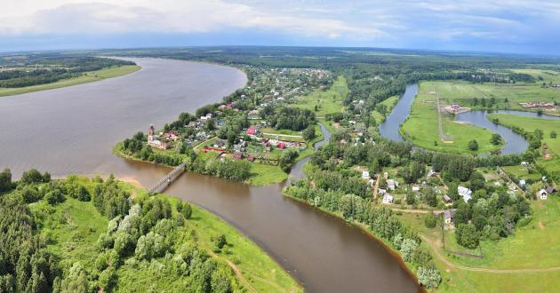
Фото 1. Панорама реки Ить

Приложение 2
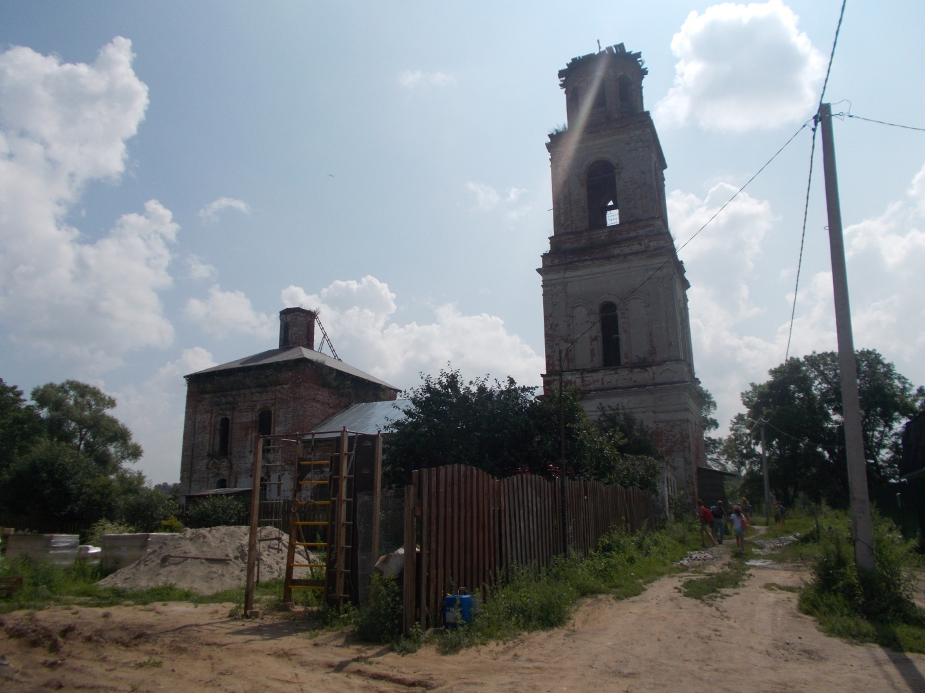
Фото 2. Село Устье. Церковь Смоленской иконы Божией Матери, построенная в 1771 году

Приложение 3

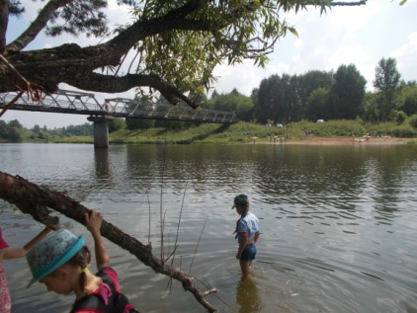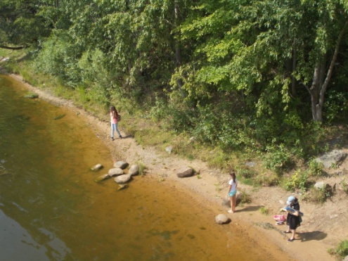
Фото 3, 4. Измерение глубины, ширины реки, скорости течения

Приложение 4

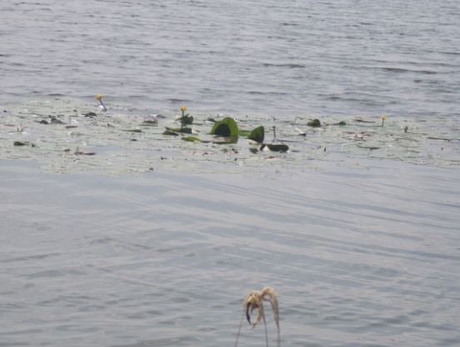

Фото 5. Кувшинки на реке Ить

Приложение 5

Дата и  метеоусловия | Место отбора | Органо-  лептический | биоиндикация | Гидрологические  Замеры и расчеты | Примечания
29.07 2016  13.00  Т возд.+27  Т воды +27,штиль. | Правый берег | Вода  прозрачность 1  Цвет с едва заметной желтизной,  запах едва уловимой свежести. | Клещ географический 3, личинка стрекозы 1, лич.комара звонца 3,  Лич. веснянки 3, лич. поденки 1, лич. вислокрылки1,  гребляк 1,  лич. стрекозы дедка 1,  речная лужанка -2, 18 и 15 см водяной ослик1 | Глубина у правого берега на расстоянии 2м от устья -44см  Глубина на середине реки 4.5 м.  Скорость течения в 2м от берега 4см/сек.  Ширина реки 50м, по мосту. | Т воздуха и воды + 27, очень жарко, спасало освежение бриза и купание  Замер производили с лодки. течение спокойное ,рядом рыбачили рыбаки.
29.07 2016  14.30. | Левый берег | Вода, после отстоя прозрачная  Цвет желтоватый.  запаха нет | Жук плунец2, водомерки5 бокоплав 2,  гребляк точечный 10,  лич. разнокрылой стрекозы -1  лич равнокрылой стрекозы 2  Лич. речной мошки одагмии 2 | Глубина у левого берега более 1м . | Замеры не выполнены, много купальщиков и мало времени, спешили на теплоход.

